Utilisation de Modelsim (ALTERA)

Pour simuler sous Modelsim on a besoin des fichiers Vhd qui décrivent le système et d’un fichier qui définit les signaux qui doivent être générés afin de simuler l’ensemble. Ce fichier est appelé le testbench

Une possibilité exite sous Altera afin de générer un testbench

Suivre l’étape suivant afin de générer un tesbench

1 Cliquer Assignements Settings puis dans EDA simulation vérifié que vous avez bien au niveau de Tool name : ModelSim- Altera

2 Demander de générer une testbench en VHDL par la commande suivante :
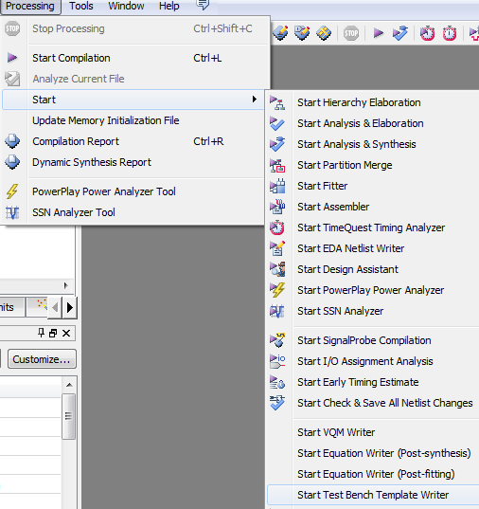

Le testbench sera présent sous un répertoire modelsim qui se trouve lui-même sous un répertoire simulation/modelsim

Il est présent sous le nom histogrammet.vht

Altera génère beaucoup de fichiers et Modelsim ne tolère pas de « longs chemins » de chemin . Vous allez donc recopier les fichiers sous le répertoire temp/modelsim (à créer).

Renommer histogrammet.vht en histogrammet_tb.vhd

3 Ouvrez l’outil Modelsim à partir du répertoire Electronique

1°) Créer un nouveau projet :
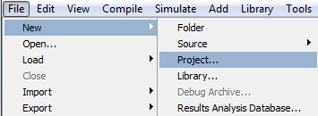

2°) Donner un nom en précisant le chemin ou se trouve les fichiers
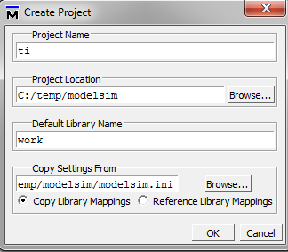

6)° La fenêtre suivante s’ouvre cliquer Add existing File
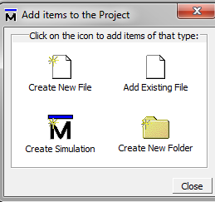

Après avoir cliqué sur Browse, venir sélectionner les 3 fichiers.( Puis Ok et fermer le fenêtre Add Items).

7°) 7.1 Modifier le histogrammet_tb .vhd afin de définir les signaux d’entrée
7.21 ouvrez le testbench
7.22 affecter des valeurs aux signaux SIGNAL iCLK : STD_LOGIC :='0';
SIGNAL iRST_: STD_LOGIC :='0';
SIGNAL running:boolean := 1
);

Puis affecter les valeurs des différents signaux

8)° Cliquer sur le bouton compile puis compile order, mettre bien évidemment en 1er position le fichier PAQ_processing puis histogrammet.vhd et enfin le testbench. Cliquer enfin compile all.

9)° Clique maintenant sur Library en bas à gauche => une nouvelle fenêtre s’ouvre.

10°) cliquer sur les + de façon à obtenir :

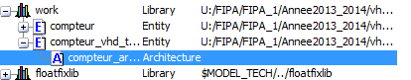
Cliquer sur simulate without optimisation

11°) Après avoir mis en surbrillance les signaux présent sous Objects cliquer sur Add wave

12°) Lancer la simulation en tapant dans la zone de commande run X ns
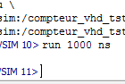

Annexes




